Как снять мерки
Повяжите на талию (при отстутствии талии - на уровне пупка) строго горизонтально шнурок или тесьму.
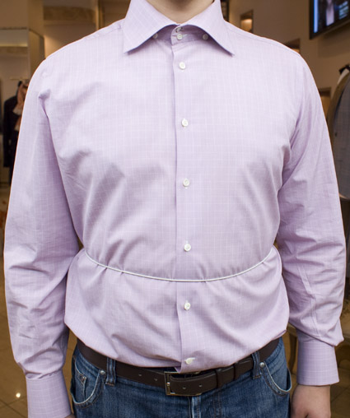

Встаньте без напряжения, в естественной позе, не втягивая живот и не надувая грудь.
Измерения производятся на тонкое термобелье. Сантиметровая лента лежит плотно, но не сдавливая тело.
К измерениям желательно приложить фотографии точек замера.
Все комментарии приветствуются.

 | Измерение | Как измерять | Ваше значение
1 | Рост | Для измерения роста следует босиком встать спиной к стене, выпрямить спину и прижаться плечами к стене. Измерить расстояние от макушки до пола. Для точного измерения можно положить на голову книгу и засечь отметку на стене.
2 | Обхват груди | Измеряется по выступающим точкам торса (груди) через основание подмышечных впадин, сантиметровая лента горизонтально.  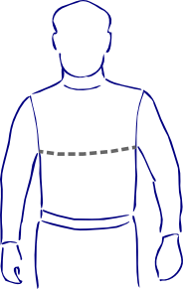
5 | Обхват бедра (ноги) | Измеряют горизонтально верхнюю часть бедра в самом широком месте.  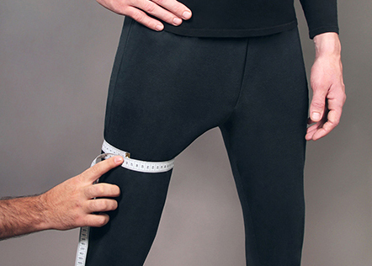
6 | Обхват шеи | Измеряют по основанию шеи.  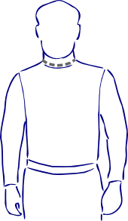
7 | Ширина плеча | По плечу от основания шеи до точки соединения плеча с рукой.
8 | Длина рукава | Руку слегка согнуть в локте. Измерить от точки соединения плеча с рукой через локоть до желаемой длины рукава.  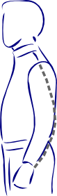
9 | Обхват руки | Обхват бицепса.
10 | Длина спинки | От седьмого шейного позвонка вдоль позвоночника до шнурка на линии талии.  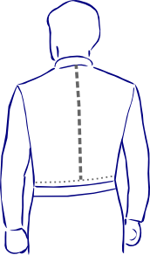
11 | Ширина  спины | Лента проходит по линии обхвата груди, и измеряется расстояние между задними уголками подмышечных впадин.  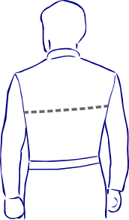
12 | Длина штанин  сбоку | Измеряется сбоку от шнурка на линии талии вниз до желаемой длины комбинезона.  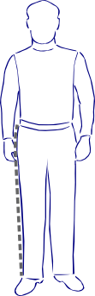
13 | Длина по внутренней стороне ноги (длина шага) | Измеряется от нижней точки среднего шва брюк до желаемой длины комбинезона  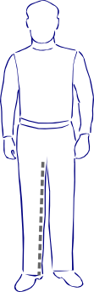.
13 | Длина изделия | Измеряется от седьмого шейного позвонка до желаемой длины изделия  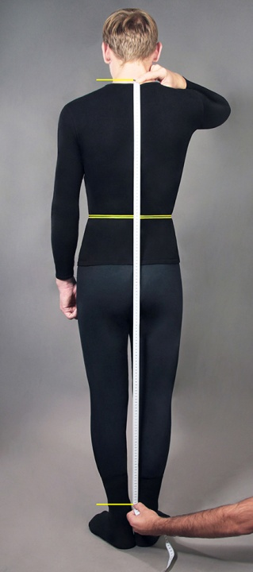
 | Утеплитель Poalr Combo 300-600-900 (2-3-4 слоя)  (комплектация - шапочка, компрессионный мешок) | 24 000 руб
 | Утеплитель Polar Base 300 (2 слоя)  (комплектация – шапочка) | 16 000 руб

Выберите нужные опции:

 | Нагрудный карман | 0 руб
 | Боковые карманы | 500 руб
 | Карманы на коленях для защитных вставок – 1 000 руб | 1 000 руб
 | Шлевки на манжетах рукавов | 500 руб
 | Подтяжки | 1500 руб
 | Шапочка | 900 руб
 | Компрессионный мешок | 1290 руб
 | Именной шеврон | 500 руб
 | Отверстие на животе для вывода провода | 500 руб
 | Жилет | 3 900 руб
 | Носки | 2 900 руб

Для заказа флисовых носков обрисуйте стопу на листе А4 и вышлите скан обрисовки на smartdive@mail.ru . Если это проблематично, то нужно измерить длину обрисованного контура стопы и отправить заказ с этими данными на нашу электронную почту.
Комментарии
и пожелания

